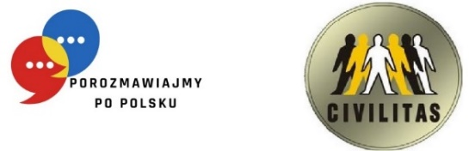
ГРАФІК НАВЧАННЯ
ГРУПА №8 – А1 (JR)

HARMONOGRAM SZKOLENIA
GRUPA NR 8 – A1 (JR)

Назва і номер проєкту: «Розмовляймо польською» RPLB.08.03.00-08-0001/22
Викладач: др Joanna Rutkowska
Nazwa i numer projektu: „Porozmawiajmy po polsku”, RPLB.08.03.00-08-0001/22
Prowadzący: dr Joanna Rutkowska
№  Lp. | Дата  Data | Години заннять  Godziny zajęć |  | Кількість навчальних годин  Liczba godzin dydaktycznych | Місце навчання  Miejsce szkolenia
 |  | Від год.  Od godz. | До год.  Do godz.
1 | 03.07.2023 | 9:00 | 12:15 | 4 год. (вкл. 15 хв. перерву) | вул. Władysława Łokietka 23, зал 6
2 | 05.07.2023 | 9:00 | 12:15 | 4 год. (вкл. 15 хв. перерву) | вул. Władysława Łokietka 23, зал 6
3 | 10.07.2023 | 9:00 | 12:15 | 4 год. (вкл. 15 хв. перерву) | вул. Władysława Łokietka 23, зал 6
4 | 12.07.2023 | 9:00 | 12:15 | 4 год. (вкл. 15 хв. перерву) | вул. Władysława Łokietka 23, зал 6
5 | 17.07.2023 | 9:00 | 12:15 | 4 год. (вкл. 15 хв. перерву) | вул. Władysława Łokietka 23, зал 6
6 | 19.07.2023 | 9:00 | 12:15 | 4 год. (вкл. 15 хв. перерву) | вул. Władysława Łokietka 23, зал 6
7 | 24.07.2023 | 9:00 | 12:15 | 4 год. (вкл. 15 хв. перерву) | вул. Władysława Łokietka 23, зал 6
8 | 26.07.2023 | 9:00 | 10:30 | 2 год. | вул. Władysława Łokietka 23, зал 6

